1.hjkl普通模式下 上下左右移动

2.s清除单个字符,S清楚整行

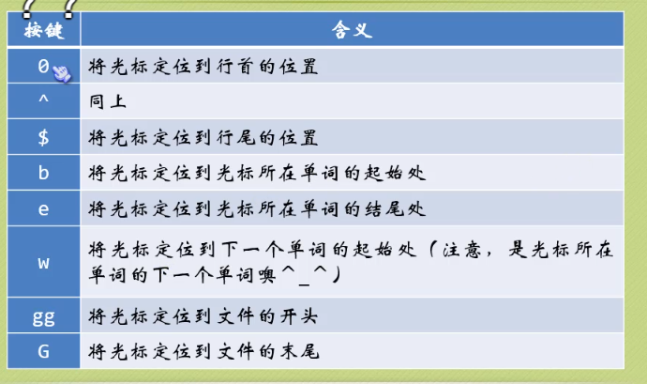

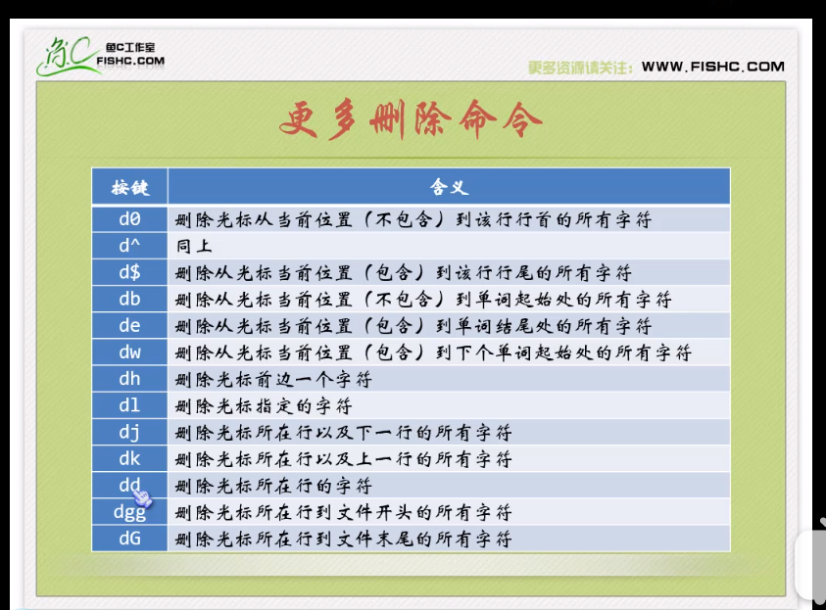

3. p P粘贴在光标上一行



4. r是替换 R替换模式 crtl + u 撤回

5. 10gg 跳转到第十行

6. %找另一半括号

7. 10 >>10行 向右缩进

8. 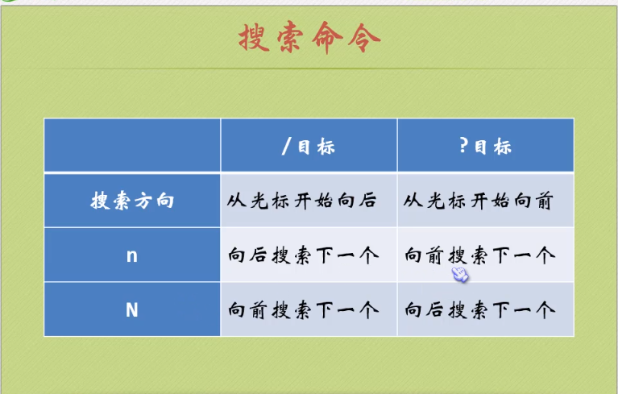

8.搜索如下：

/ \$



9.替换（光标所在行第一个关键字）

: s /gg/yy/gc j将gg替换为yy g代表整行，c代表替换前询问

空间

Vi下：用法

10. : ! ls 之类的皆可用，查看之后在退回来

11.. : w copy文件另存为

12. :r c.c 将c文件内容放在当前光标下一行的位置

///////////////////////////////

13. vi -o a.c b.c c.c 垂直分布 O水平分布 crtl + w + 方向键切换文件

14. wqa 全部退出